Rēķinu iesniegšana ar XML importu

Dokumentā sniegta informācija palīdz gūt priekšstatu par to, kā iesniegt rēķinus portālā www.epakalpojumi.lv pakalpojuma “Rēķini un skaitītāji” sadaļā “Rēķinu iesniegšana”. Ādažu novada pašvaldība nodrošina iespēju rēķinus iesniegt elektroniski - importējot XML formātā.

Autorizēšana portālā www.epakalpojumi.lv notiek ar bankas sistēmas starpniecību vai izmantojot e-parakstītāja spraudni.

Rēķinu iesniegšana ar XML importu
Lai iesniegtu rēķinu XML formātā, pakalpojuma sadaļā “Rēķinu iesniegšana” galvenā izvēlnē nepieciešams nospiest “XML augšupielāde”:
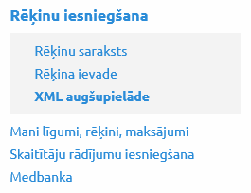
Tiks atvērta rēķina XML augšupielādes forma:
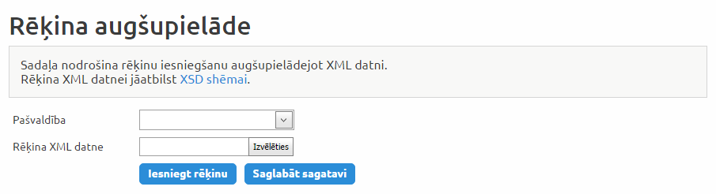
Nepieciešams norādīt pašvaldību no iestāžu klasifikatora, ka arī pievienot iepriekš sagatavotu XML datni no lietotāja darbstacijas. Tāpat, kā ir ar rēķinu iesniegšanu no formas, pastāv iespēja saglabāt rēķina sagatavi ar vēlākas iesniegšanas iespēju.
Pēc rēķina XML datnes iesniegšanas vai saglabāšanas tiek izvadīts paziņojums par veiksmīgu darbības izpildi, ka arī saite uz rēķinu sarakstu, kurā kļūst pieejami visi sistēmā ievadīti rēķini.
Svarīgi! Viena XML datne var saturēt vairākus rēķinus, kuri sistēmā tik reģistrēti kā atsevišķi rēķini.

